**Об утверждении границ зон охраны объекта культурного наследия регионального значения** **«Братская могила воинов Советской Армии, погибших в сентябре 1943 года при освобождении села Коровяковка. Захоронено и установлено фамилий на 9 человек. Скульптура установлена в 1964 году», 1943 г., расположенного по адресу: Курская область, Глушковский район, с. Коровяковка, и требований к градостроительным регламентам в границах территорий данных зон**

В соответствии со статьей 34 Федерального закона от 25 июня 2002 года № 73-ФЗ «Об объектах культурного наследия (памятниках истории и культуры) народов Российской Федерации», постановлением Правительства Российской Федерации от 12 сентября 2015 г. № 972 «Об утверждении Положения о зонах охраны объектов культурного наследия (памятников истории и культуры) народов Российской Федерации и о признании утратившими силу отдельных положений нормативных правовых актов Правительства Российской Федерации», статьей 35 Закона Курской области от 29 декабря 2005 года № 120-ЗКО «Об объектах культурного наследия Курской области», на основании проекта зон охраны объекта культурного наследия регионального значения «Братская могила воинов Советской Армии, погибших в сентябре 1943 года при освобождении села Коровяковка. Захоронено и установлено фамилий на 9 человек. Скульптура установлена в 1964 году», 1943 г., расположенного по адресу: Курская область, Глушковский район, с. Коровяковка, и положительного заключения государственной историко-культурной экспертизы, в целях обеспечения сохранности объектов культурного наследия (памятников истории и культуры) народов Российской Федерации Правительство Курской области ПОСТАНОВЛЯЕТ:

1. Утвердить границы зон охраны объекта культурного наследия регионального значения «Братская могила воинов Советской Армии, погибших в сентябре 1943 года при освобождении села Коровяковка. Захоронено и установлено фамилий на 9 человек. Скульптура установлена в 1964 году», 1943 г., расположенного по адресу: Курская область, Глушковский район, с. Коровяковка (далее - объект культурного наследия), согласно приложению к настоящему постановлению.

2. Утвердить прилагаемые требования к градостроительным регламентам в границах территорий зон охраны объекта культурного наследия регионального значения «Братская могила воинов Советской Армии, погибших в сентябре 1943 года при освобождении села Коровяковка. Захоронено и установлено фамилий на 9 человек. Скульптура установлена в 1964 году», 1943 г., расположенного по адресу: Курская область, Глушковский район, с. Коровяковка.

3. Министерству по государственной охране объектов культурного наследия Курской области обеспечить:

контроль за соблюдением требований к градостроительным регламентам в границах территорий зон охраны объекта культурного наследия, утвержденных настоящим постановлением;

представление сведений о наличии зон охраны объекта культурного наследия в установленном порядке в орган регистрации прав для учета в Едином государственном реестре недвижимости.

Временно исполняющий обязанности

первого заместителя Губернатора

Курской области –

Председателя Правительства

Курской области А.Е. Чепик

|  |
| --- |
| Приложение  к постановлению Правительства  Курской области  от ________________№ ________ |

**Границы зон охраны объекта культурного наследия регионального значения «Братская могила воинов Советской Армии, погибших в сентябре 1943 года при освобождении села Коровяковка. Захоронено и установлено фамилий на 9 человек. Скульптура установлена в 1964 году», 1943 г., расположенного по адресу: Курская область, Глушковский район, с. Коровяковка**

**Общие сведения**

На основании проведенных историко-культурных исследований и визуально-ландшафтного анализа, с учетом роли объекта культурного наследия регионального значения «Братская могила воинов Советской Армии, погибших в сентябре 1943 года при освобождении села Коровяковка. Захоронено и установлено фамилий на 9 человек. Скульптура установлена в 1964 году», 1943 г., расположенного по адресу: Курская область, Глушковский район, с. Коровяковка, (регистрационный номер – 461610560420005) (далее - объект культурного наследия), границ территории объекта культурного наследия, в целях обеспечения его сохранности в историко-градостроительной и природной среде устанавливается следующая зона охраны:

охранная зона объекта культурного наследия (ОЗ).

Границы и режим использования территории объекта культурного наследия утверждены приказом комитета по охране объектов культурного наследия Курской области от 14.07.2022 № 05.4-08/815 «Об утверждении границ и режима использования территории объекта культурного наследия регионального значения «Братская могила воинов Советской Армии, погибших в сентябре 1943 года при освобождении села Коровяковка. Захоронено и установлено фамилий на 9 человек. Скульптура установлена в 1964 году», 1943 г., расположенного по адресу: Курская область, Глушковский район, с. Коровяковка».

**Охранная зона объекта культурного наследия (ОЗ)**

Границы территории охранной зоны примыкают к утвержденным границам территории объекта культурного наследия.

Охранная зона (ОЗ) располагается на территории вдоль полосы отвода улицы Ленина.

В центральной части граничит с территорией объекта культурного наследия регионального значения «Братская могила воинов Советской Армии, погибших в сентябре 1943 года при освобождении села Коровяковка. Захоронено и установлено фамилий на 9 человек. Скульптура установлена в 1964 году», 1943 г., расположенного по адресу: Курская область, Глушковский район, с. Коровяковка, которая является внутренним контуром.

**Описание границ территории ОЗ**

|  |  |  |
| --- | --- | --- |
| Сведения об объекте | | |
| № п/п | Характеристика объекта | Описание характеристик |
| 1 | Местоположение объекта | Курская область, Глушковский район, село Коровяковка |
| 2 | Площадь объекта ± величина погрешности определения площади **(Р ± ДР)**, м2 | 1064 ± 11 |
| 3 | Иные характеристики объекта | - |

**Перечень координат характерных (поворотных) точек границ территории ОЗ**

|  |  |  |  |  |  |
| --- | --- | --- | --- | --- | --- |
| Сведения о местоположении границ объекта | | | | | |
| 1. Система координат МСК-46, зона 1 | | | | | |
| 2. Сведения о характерных точках границ объекта | | | | | |
| Обозначение характерных точек границ | Координаты, м | | Метод определения координат характерной точки | Средняя квадратическая погрешность положения характерной точки (Mt), м | Описание обозначения точки на местности  (при наличии) |
| X | Y |
| 1 | 376569,94 | 1173796,17 | Метод спутниковых геодезических измерений (определений) | 0,10 | - |
| 2 | 376590,24 | 1173796,17 |
| 3 | 376591,58 | 1173807,11 |
| 4 | 376593,76 | 1173825,04 |
| 5 | 376595,49 | 1173839,30 |
| 6 | 376565,25 | 1173843,08 |
| 1 | 376569,94 | 1173796,17 |
| Внутренний контур № 1 | | | | | |
| 7 | 376577,13 | 1173809,84 | Метод спутниковых геодезических измерений (определений) | 0,10 | - |
| 8 | 376577,77 | 1173824,18 |
| 9 | 376572,59 | 1173824,41 |
| 10 | 376571,95 | 1173810,07 |
| 7 | 376577,13 | 1173809,84 |

**Таблица описания местоположения границ территории ОЗ**

|  |  |  |
| --- | --- | --- |
| Прохождение границы | | Описание прохождения границы |
| от точки | до точки |
| 1 | 2 | 3 |
| 1 | 2 | На север - 20,30 м |
| 2 | 3 | На северо-восток - 11,02 м |
| 3 | 4 | На северо-восток - 18,06 м |
| 4 | 5 | На северо-восток - 14,36 м |
| 5 | 6 | На юго-восток - 30,48 м |
| 6 | 1 | На северо-запад в исходную точку - 47,14 м |
| Внутренний контур № 1 | | |
| 7 | 8 | На северо-восток - 14,35 м |
| 8 | 9 | На юго-восток - 5,19 м |
| 9 | 10 | На юго-запад - 14,35 м |
| 10 | 7 | На северо-запад в исходную точку - 5,19 м |

**Графические описания местоположения границ зон охраны объекта культурного наследия регионального значения «Братская могила воинов Советской Армии, погибших в сентябре 1943 года при освобождении села Коровяковка. Захоронено и установлено фамилий на 9 человек. Скульптура установлена в 1964 году», 1943 г., расположенного по адресу: Курская область, Глушковский район, с. Коровяковка**

**Карта (схема) границ зон охраны объекта культурного наследия (на геоподоснове)**

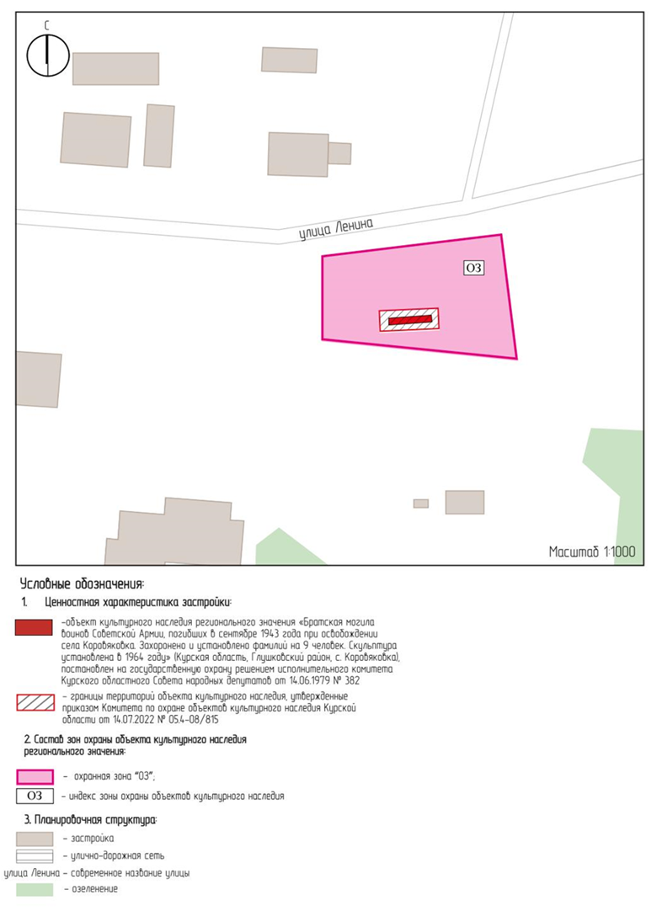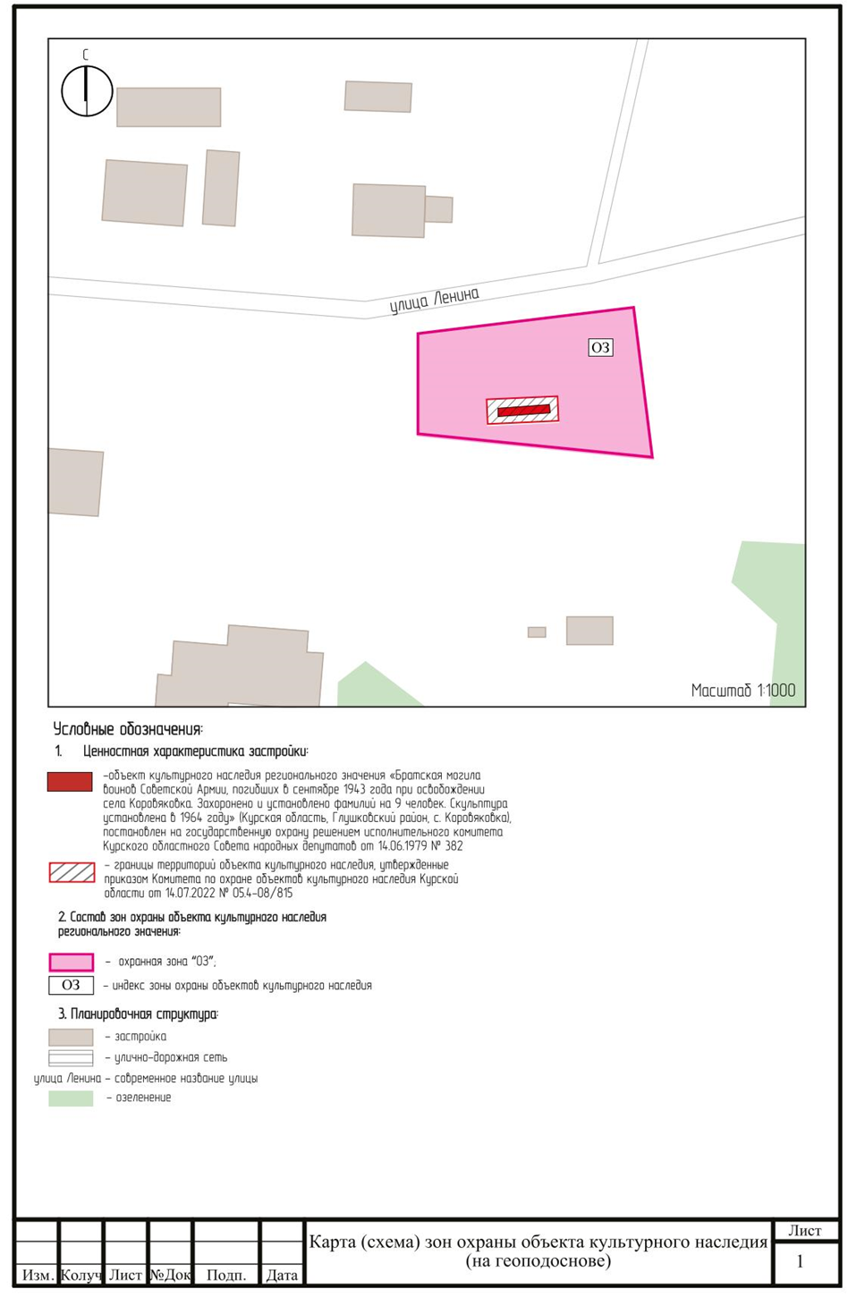

**Карта (схема) границ зон охраны объекта культурного наследия (на карте кадастрового деления)**

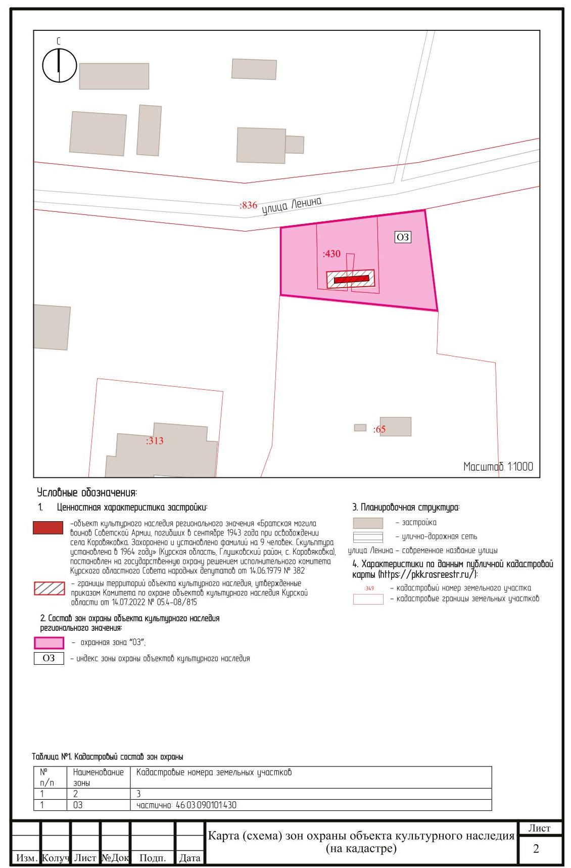

**План границ территории ОЗ**

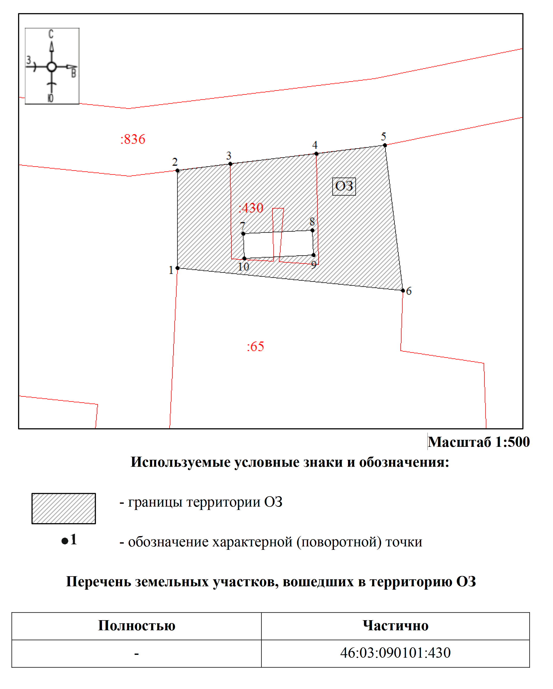

|  |
| --- |
| УТВЕРЖДЕНЫ  постановлением Правительства  Курской области  от _______________ № _______ |

**ТРЕБОВАНИЯ**

**к градостроительным регламентам в границах территорий зон охраны объекта культурного наследия регионального значения «Братская могила воинов Советской Армии, погибших в сентябре 1943 года при освобождении села Коровяковка. Захоронено и установлено фамилий на 9 человек. Скульптура установлена в 1964 году», 1943 г., расположенного по адресу: Курская область, Глушковский район, с. Коровяковка**

**Особый режим использования земель и земельных участков и требования к градостроительным регламентам в границах территории охранной зоны объекта культурного наследия (ОЗ)**

В границах территории охранной зоны объекта культурного наследия

**разрешается:**

проведение работ по благоустройству и озеленению территории, оборудование территории освещением, скамейками, урнами;

установка информационных (навигационных) указателей туристического назначения;

размещение мобильных элементов информационно-декоративного оформления событийного характера, включая праздничное оформление, устанавливаемых на срок проведения публичных мероприятий;

проведение санитарных рубок древесно-кустарниковой растительности;

проведение мероприятий пожарной безопасности;

ремонт существующих строений и сооружений;

ремонт, техническая модернизация дорог, проездов без их расширения;

прокладка, ремонт, реконструкция подземных инженерных коммуникаций с последующей рекультивацией нарушенных участков.

**запрещается:**

строительство объектов капитального строительства и возведение некапитальных строений, сооружений, за исключением применения специальных мер, направленных на сохранение и регенерацию окружающей среды объекта культурного наследия;

ведение хозяйственной деятельности, проведение любых работ, связанных с загрязнением воздушного бассейна, почв, грунтовых и подземных вод, поверхностных стоков, нарушением почвенного покрова;

ведение хозяйственной деятельности, проведение любых работ, нарушающих целостность, сохранность объекта культурного наследия;

вырубка зеленых насаждений, за исключением санитарных рубок;

прокладка автомобильных дорог;

размещение автомобильных парковок;

прокладка наземных и воздушных инженерных коммуникаций, в том числе высоковольтных линий электропередачи, установка вышек мобильной связи;

возведение глухих ограждений;

размещение рекламных конструкций, вывесок, щитов, баннеров и (или) конструкций для них;

организация свалок и необорудованных мест для мусора.